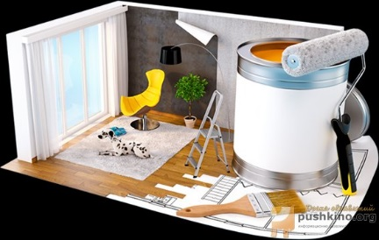 

**Varför får jag inte göra som jag vill i min lägenhet??**

Därför att du inte äger lägenheten - det gör föreningen som äger hela fastigheten. Du har nyttjanderätt som du betalat stora pengar för. Bostadsrättshavaren skall på egen bekostnad hålla lägenheten i gott skick. Du tillåts måla och tapetsera, sätta parkett, kakel, klinker samt vårda och sköta om ytskikten i lägenheten s.k. inre underhåll av väggar, tak, golv, den maskinella utrustningen, badrum, innerdörrar och insidan av fönster.

|  |
| --- |
| Då frågor om **vad som är tillåtet att bygga om** eller ändra i sin lägenhet har uppkommit, får styrelsen påminna om de regler som gäller. Enligt 15 § i föreningens stadgar får bostadsrättshavaren **inte utan styrelsens tillstånd** utföra åtgärd som innefattar   1. **Ingrepp i en bärande konstruktion.** 2. **Ändring av befintliga ledningar för avlopp, värme, ventilation, gas eller vatten eller** 3. **Annan väsentlig förändring av lägenheten.**   Styrelsen får inte vägra att medge tillstånd till en åtgärd som avses ovan om inte åtgärden är till påtaglig skada eller olägenhet för föreningen.  ***Dessa regler följer 7 kap. 7 § bostadsrättslagen BrL. Vid osäkerhet om en planerad åtgärd kräver tillstånd eller inte uppmanas ni att kontakta styrelsen i förväg.***  För ytterligare information samt blankett för begäran om tillstånd för ändring i lägenhet hänvisas till föreningens hemsida under rubriken Föreningen och därefter länken Blanketter och pdf-filen Regler för ändring i lägenhet. Även föreningens stadgar finns att tillgå under rubriken Föreningen.  ***Föreningens policy och likabehandlingsprincip:*** *Att inte godkänna avsteg i funktion och position på installationer eller större belastning på bärande konstruktioner som ingrepp i bjälklag, konstruktionsbetong, armeringar, spillvattenledningar, bärighet och dylikt.* |

**Tillträde till lägenheten**

**7 kap. 13 §** i BrL- 1st- ”Företrädare för bostadsrättsföreningen har rätt att få komma in i lägenheten när det behövs för tillsyn eller för att utföra arbete som föreningen svarar för eller har rätt att utföra enligt 7:12 a§”.

Vidare -3st- ”Om bostadsrättshavaren inte lämnar tillträde till lägenheten när föreningen har rätt till det, får Kronofogdemyndigheten besluta om särskild handräckning. I fråga om sådan handräckning finns bestämmelser i lagen (1990:746) om betalningsföreläggande och handräckning. *Lag (2006:710)*.”

AH